**PRUEBA CAJA BLANCA**

1. El código que vamos a evaluar es la verificación del Login

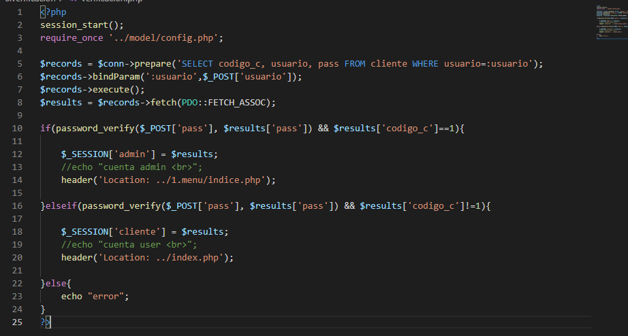

**GRAFO**

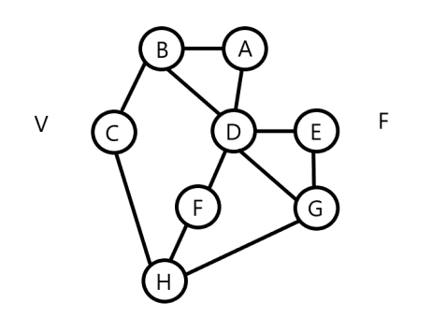

Son dos condicionales anidados y ambos tienen concatenadas una instrucción adicional.

Complejidad Ciclomatica: Caminos a recorrer

Aristas (Flechas) – Nodos + 2 = 11 – 8 + 2 = 5

Predicado (Instrucciones que producen bifurcaciones) + 1 = 4 + 1 = 5

CAMINOS:

1. A B C H
2. A B D E F H
3. A B D E G H
4. A D F H
5. A D G H



**CONCLUSIONES**

Se concluye que funciona adecuadamente la validación del Login bien para una cuenta de administrador o una cuenta de usuario.